1. sebelum masuk kedalam website kita tilis link crome dengan menuliskan www.riza makan akan menampilkan halaman home sebelum login

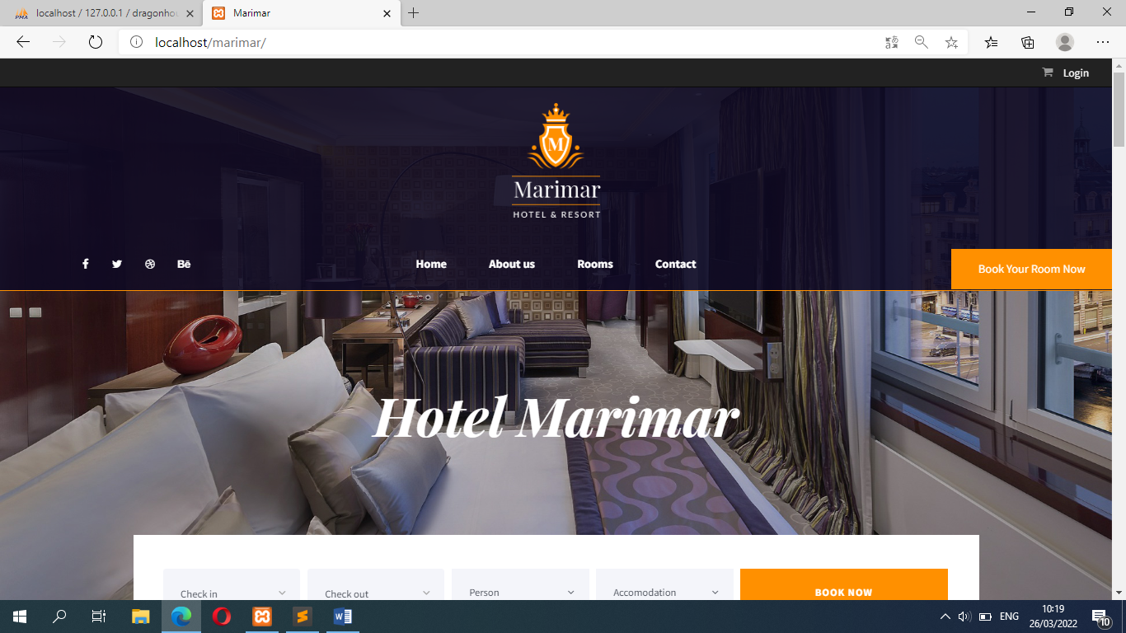

2. jika sudah menampilkan tampilan home user dapat mengklik kamar dan fasilitas

3. jika user mengklik fasilitas maka akan menampilkan tampilan fasilitas

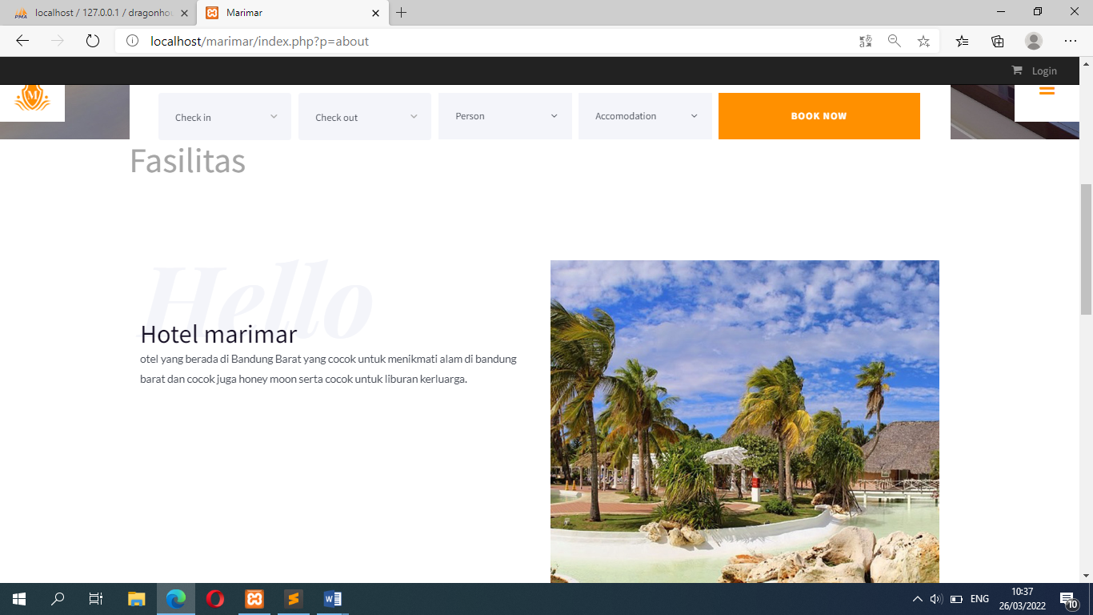

4.ketika user mengklik kamar akan menampilkan tampilan kamar

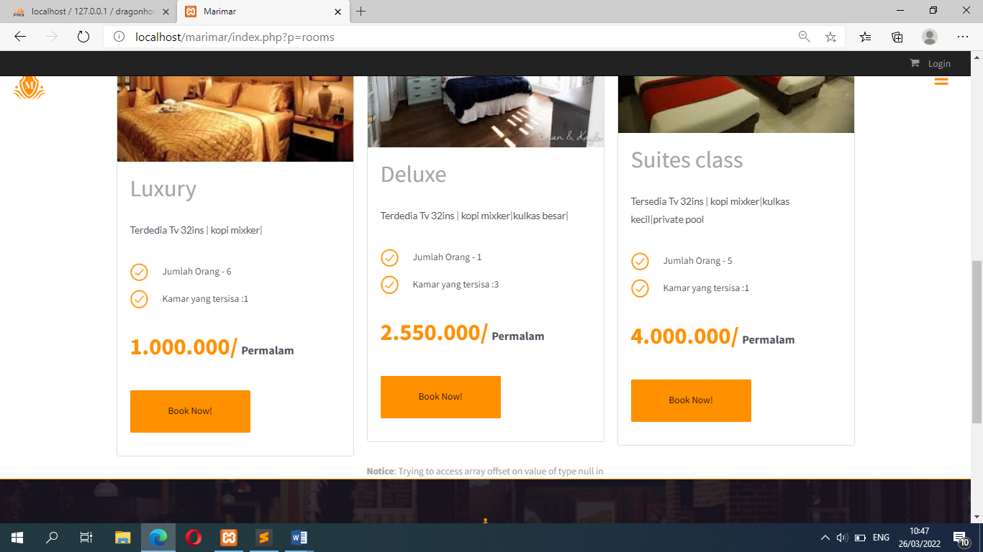

5.jika user mengklik button book now maka akan menampilkan from login

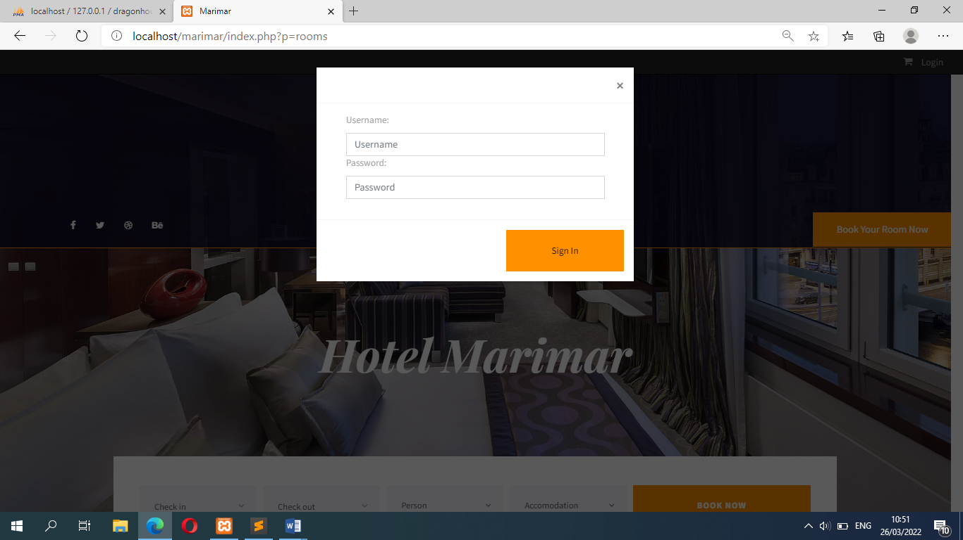

6. setelah user sudah login maka akan lansung berubah ke booking

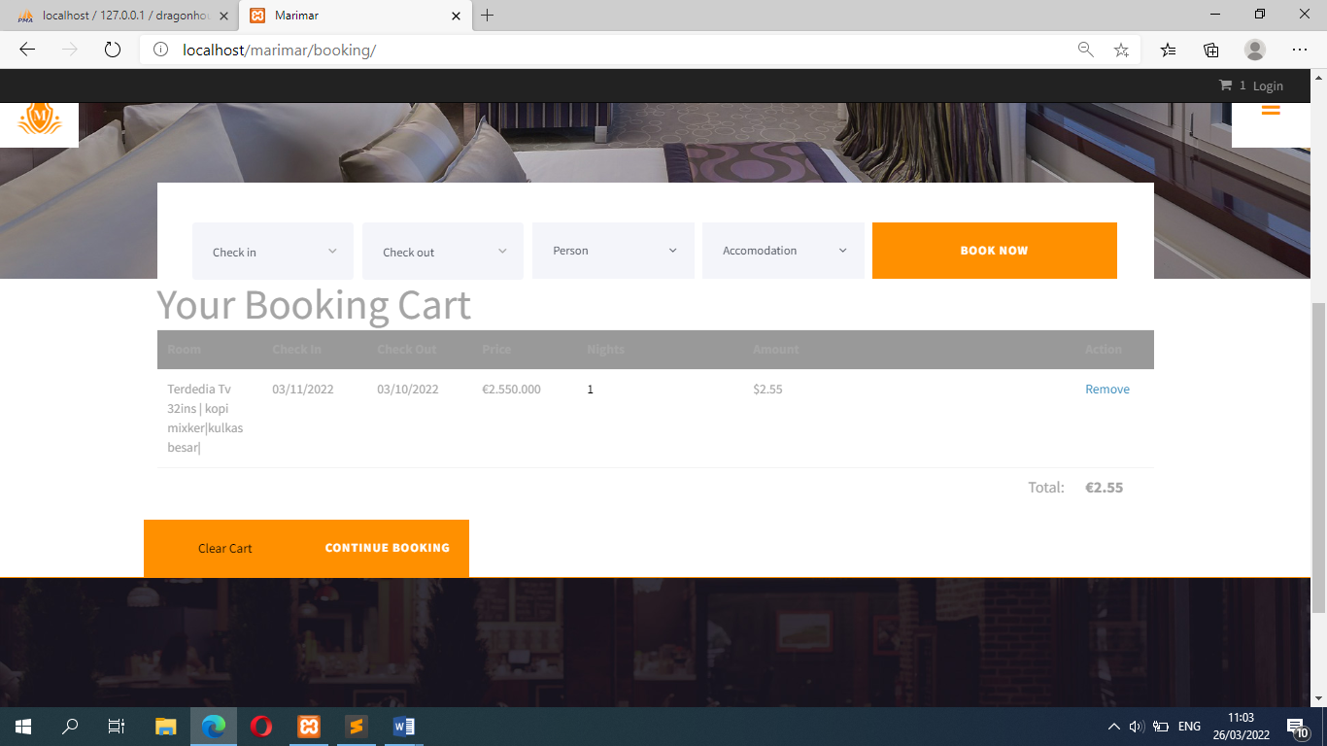

7. dan booking pun selesai di cetak

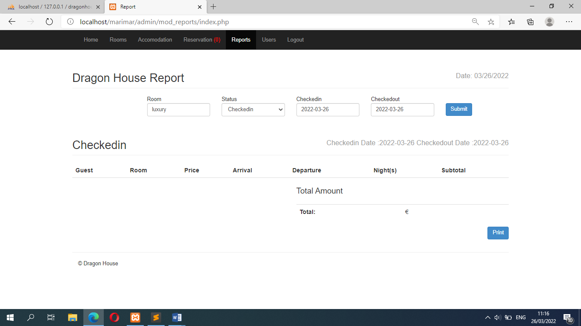

Admin

1. sebelum masuk kedalam website kita tilis link crome dengan menuliskan localhost/marimar/admin maka akan menampilkan halaman login

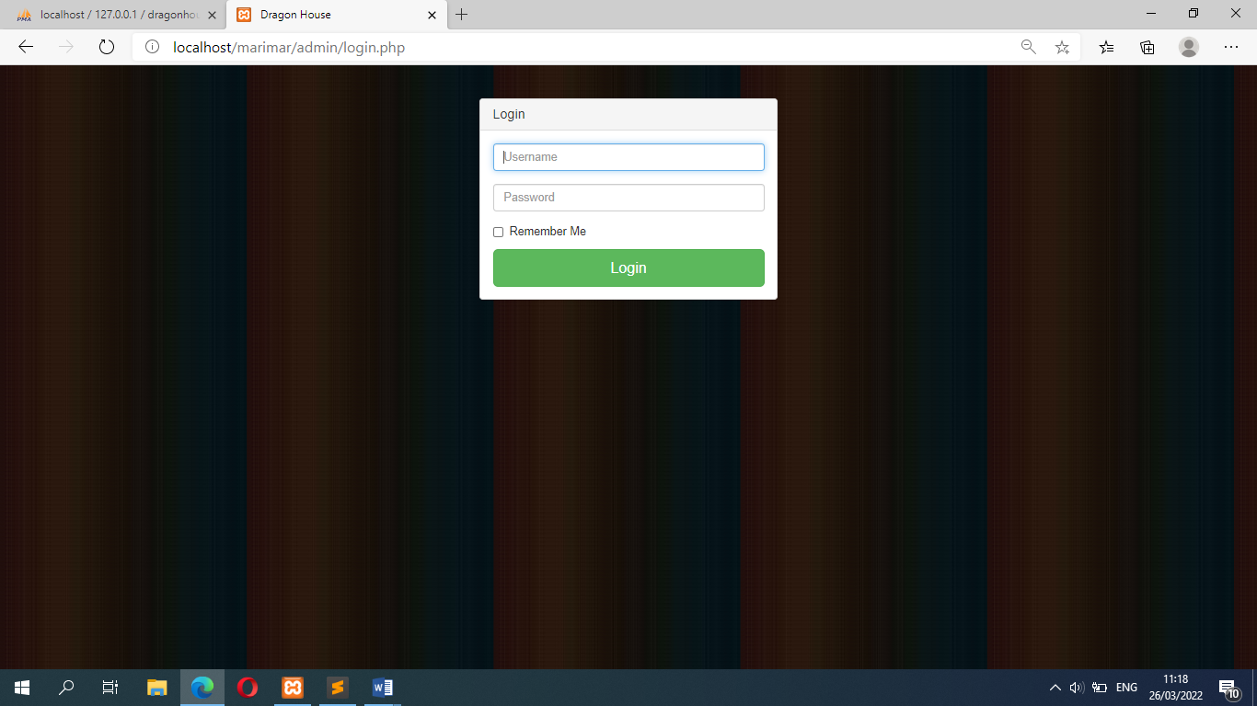

2. setelah login maka admin masuk ke home admin

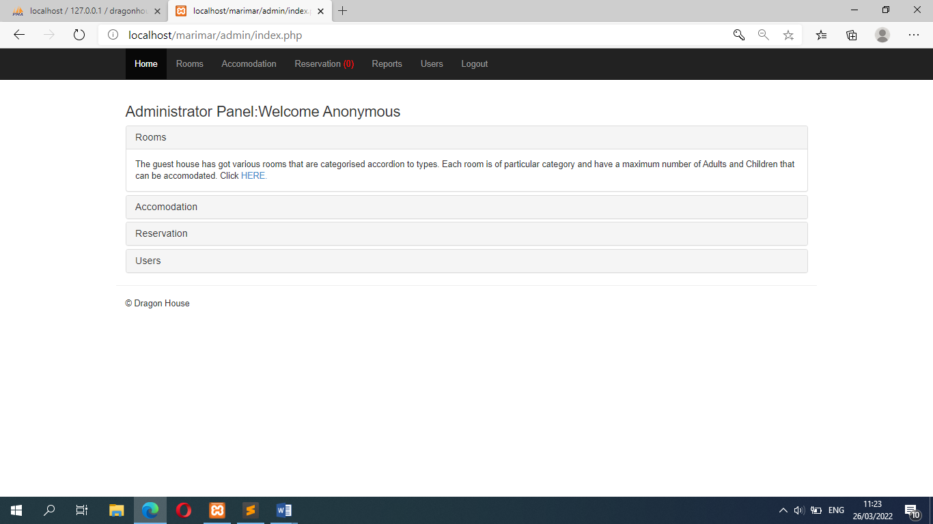

3.setelah itu ketika admin mengklik rooms maka akan menampilkan tampilan rooms

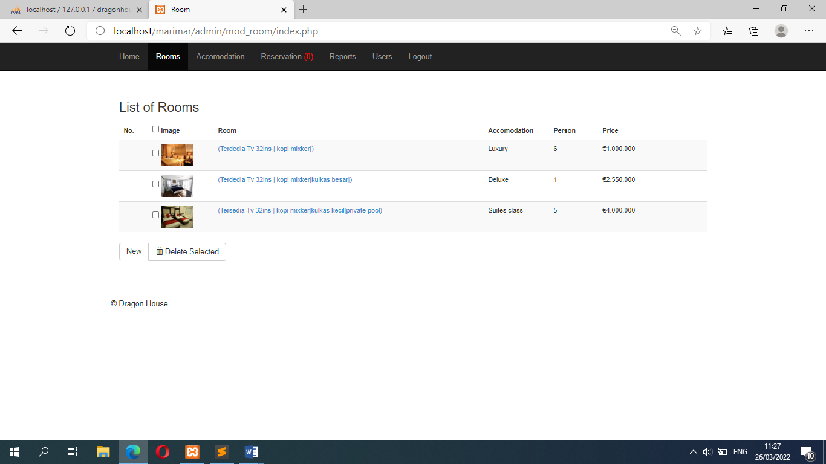

4. ketika admin mengklik button delete seleted yaitu untuk menghapus data kamar

5. setelah itu admin mengklik acomondasi maka akan menampilkan tampilan jenis kamar

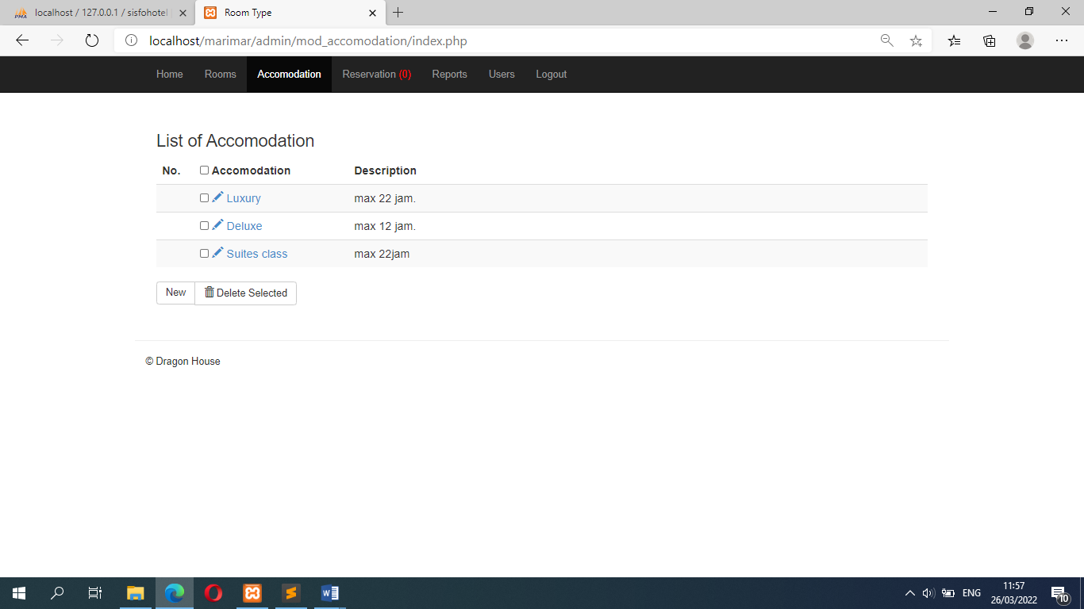

6.kemudian admin mengklik reservasi maka akan menampilkan reservasi hotel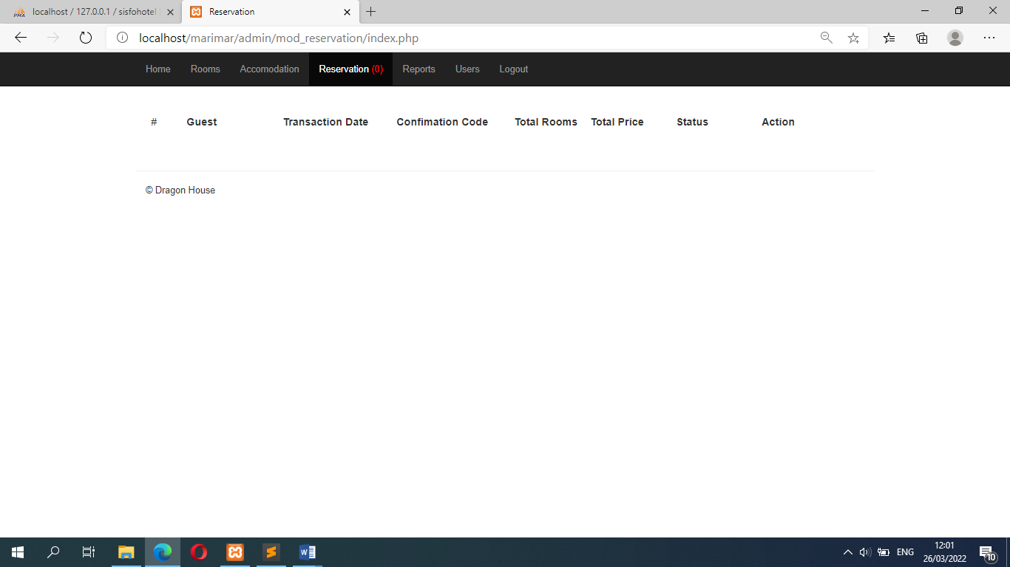

7.terus ketika admin mengklik user maka akan menampilkan data user

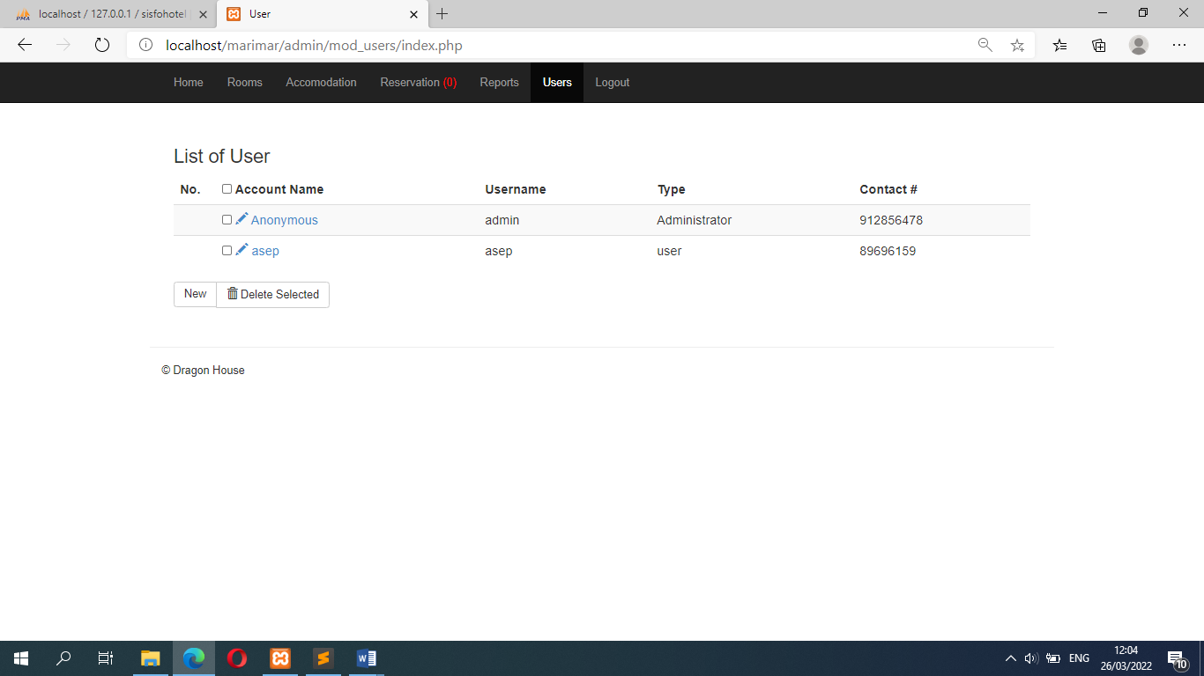

8 dan ketika admin mengklik logout maka akan kemmbali ke halaman login

